github.com/sevenreek

rev. 19-02-2020

Mikrodokumentacja techniczna i instrukcja instalacji oprogramowania

# Contents

1. Struktura projektu 2

2. Konfiguracja i uruchomienie maszyny administrującej 2

A. Niezbędny sprzęt 2

B. Niezbędne oprogramowanie 2

C. Opcjonalne oprogramowanie 3

D. Uruchomienie aplikacji 3

3. Konfiguracja i uruchomienie serwera pokoju 4

A. Niezbędny sprzęt 4

B. Niezbędne oprogramowanie 4

C. Instalacja systemu 5

Formatowanie karty 5

Wypalanie systemu 5

Konfiguracja systemu 6

4. Ustawienia pokoju 9

5. Funkcje dodatkowe 11

A. Zdalny pulpit VNC 11

6. Rozwiązywanie częstych problemów 12

A. Program na RPi nie rusza z autostartem 12

B. Serwer admina nie wykrywa urządzeń 12

# Struktura projektu

Podfoldery dzielą projekt na 3 części. *DashboardServer* zawiera skrypty w języku Python służące do obsługi serwera administracyjnego. *ERAdmin* zawiera wszystkie elementy wystroju i funkcjonowania strony internetowej uruchamianej przez skrypty z *DashboardServer.* Na folder *TimerServer* składają się wszystkie elementy niezbędne do prawidłowego funkcjonowania serwerów odmierzających czas i zarządzających pokojami (Raspberry Pi). Oprócz skryptów Python utrzymujących serwer na każdym z urządzeń znajdują się tu również pliki konfiguracyjne.

Cały kod źródłowy dostępny jest w jednym repozytorium na platformie github.com:

* <https://github.com/sevenreek/mysterious-complete>

Może on zostać ściągnięty poprzez przeglądarkę w archiwum:

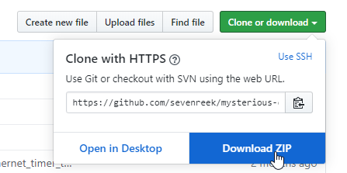

Lub na komputerze z zainstalowanym gitem (<https://git-scm.com/>) poprzez polecenie:   
*git clone https://github.com/sevenreek/mysterious-complete.*

# Konfiguracja i uruchomienie maszyny administrującej

## Niezbędny sprzęt

Oprogramowanie powinno działać na dowolnej maszynie wyposażonej w kartę sieciową z Ethernetem i będącą w stanie uruchomić Pythona 3 oraz współczesną przeglądarkę internetową, zatem każdy przeciętny komputer z systemem Windows 8 lub wyższym lub nadal wspieraną wersję Linuxa.

## Niezbędne oprogramowanie

Do uruchomienia skryptów znajdujących się w folderze DashboardServer a w konsekwencji wystartowania strony zarządzającej pokojami niezbędne jest następujące oprogramowanie:

1. Python 3: <https://www.python.org/downloads/>

Oprogramowanie było testowane na wersjach 3.7.0 dla Windows oraz 3.6.8 dla Linux Ubuntu. Nowsze wersje Pythona 3 również powinny działać bezproblemowo. Przy instalacji warto zaznaczyć opcję Add Python 3.X to PATH aby móc uruchamiać Pythona z poziomu wiersza polecenia w każdym miejscu. Koniecznie upewnić się, że opcja dotycząca instalacji pip jest zaznaczona. W Linuxie instalacja poprzez polecenie: *sudo apt-get install python3.*

1. Python Bottle: <https://bottlepy.org/docs/dev/>

Biblioteka była testowana w wersji 0.12. Nowsze wersje również powinny działać bezproblemowo. Instalacja poprzez pip: otworzyć wiersz polecenia i zainstalować Bottle na komputerze z Internetem za pomocą polecenia *pip install bottle;* dla Linuxa *pip3 install bottle.* Biblioteka może zostać także ściągnięta ze strony i umieszczona w folderze DashboardServer.

1. Python requests: <https://requests.readthedocs.io/en/master/user/install/#install>

Biblioteka była testowana w wersji 2.7.0. Nowsze wersje również powinny działać bezproblemowo. Instalacja poprzez pip: otworzyć wiersz polecenia i zainstalować requests na komputerze z Internetem za pomocą polecenia *pip install requests;* dla Linuxa: *pip3 install requests.* Biblioteka może zostać także ściągnięta ze strony i umieszczona w folderze DashboardServer.

## Opcjonalne oprogramowanie

Wyżej wymienione oprogramowanie jest niezbędne do prawidłowego funkcjonowania jednak dodatkowo warte instalacji są:

1. VNC Viewer: <https://www.realvnc.com/en/connect/download/viewer/>

Zdalny pulpit VNC pozwala na wyświetlanie aktualnego ekranu z Raspberry Pi poprzez Ethernet i ewentualną naprawę problemów czy monitorowanie ich zachowania. Każda poprawnie skonfigurowana Raspberry Pi będzie obsługiwać tę funkcję.

1. Git: <https://git-scm.com/>

System kontroli wersji dla deweloperów. Znacząco ułatwi synchronizację w przypadku zdalnej pomocy.

1. Klient SSH np. PuTTY: <https://www.putty.org/>

Funkcjonalnie zbliżona do VNC Viewer jednak ogranicza użytkownika do wiersza polecenia pomijając graficzny aspekt interfejsu. Raczej narzędzie do debugowania lub pierwszej konfiguracji nowych Raspberry.

1. Przeglądarka oparta na chromium: <https://www.google.com/intl/pl_pl/chrome/>

Layout strony nie był testowany na innych przeglądarkach niż Google Chrome. Żadna aktualna przeglądarka nie powinna mieć problemu z wyświetleniem elementów strony jednak Chrome lub Firefox mają najwięcej narzędzi deweloperskich.

1. Ubuntu Subsystems for Windows: [https://www.microsoft.com/pl-pl/p/ubuntu-1804-lts/9n9tngvndl3q](https://www.microsoft.com/pl-pl/p/ubuntu-1804-lts/9n9tngvndl3q?rtc=1&activetab=pivot:overviewtab)

Minimalny wiersz polecenia emulujący Linuxa w wersji Ubuntu18 z poziomu Windowsa. Funkcjonalność mocno opcjonalna i absolutnie niewymagana. W testach ten wiersz polecenia okazał się troszkę mniej problematyczny przy zamykaniu i konfiguracji aplikacji, jednak może być mniej intuicyjny dla użytkowników niedoświadczonych w obsłudze interfejsów tekstowych.

1. Wireshark: <https://www.wireshark.org/>

Program do monitorowania przychodzących i wychodzących z komputera pakietów internetowych. Bardzo użyteczny przy debugowaniu, generalnie zbędny, jeśli wszystko działa.

## Uruchomienie aplikacji

Uruchomienie serwera odbywa się poprzez egzekucję skryptu *adminServer.py* w folderze *DashboardServer*. Odpowiednia konfiguracja Pythona powinna pozwolić na zrobienie tego poprzez podwójne kliknięcie na plik w systemie Windows. W przeciwnym wypadku należy to zrobić z pozycji wiersza polecenia: trzymając klawisz prawy shift, nacisnąć prawym przyciskiem myszy w folderze *DashboardServer* i z menu kontekstowego wybrać opcję *Otwórz wiersz polecenia*, *Otwórz okno PowerShell,* lub podobną. W otwartym oknie należy wtedy wpisać polecenie *python adminServer.py.*

Rezultat powinien wyglądać następująco:

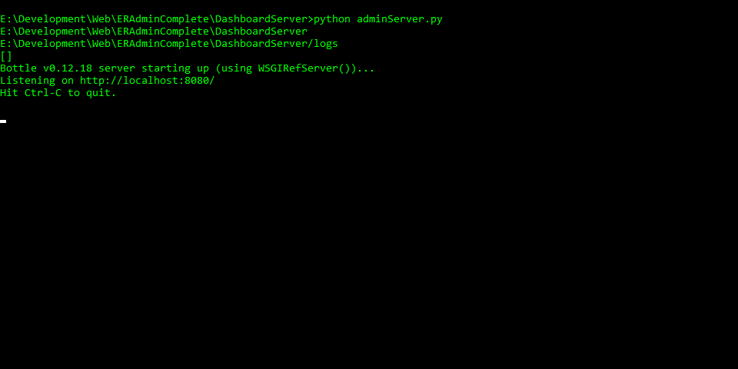

Wbrew pojawiającej się informacji o kombinacji Ctrl+C, na niektórych terminalach w tym domyślnych Windowsowych kombinacja ta nie jest w stanie wyłączyć aplikacji i należy to zrobić poprzez zamknięcie okna, lub kombinację Alt+F4. Jeśli nie pojawiły się żadne błędy strona administracyjna powinna być dostępna na urządzeniu pod adresem <http://localhost:8080/index.html> oraz <http://localhost:8080/admin> i wyglądać mniej więcej tak:

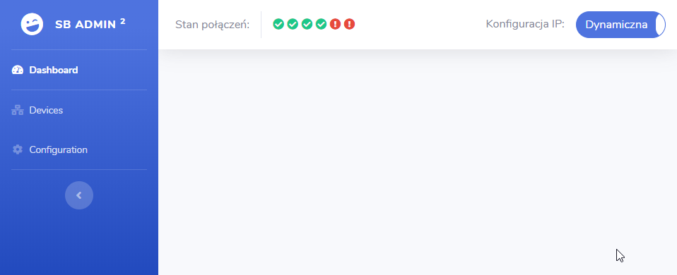

Aplikacja komunikuje się z Raspberry Pi za pomocą dwóch portów:

* 8080 dla połączeń w protokole HTTP: cała komunikacja od pobrania aktualnego stanu po polecenia do konkretnych urządzeń.
* 4000 dla broadcastów UDP wysyłanych przez Raspberry Pi do wszystkich urządzeń w sieci: broadcasty te służą do identyfikacji Raspberry Pi i są odbierane przez serwer na komputerze, pozwalając na dynamiczną konfigurację adresów IP.

To rozwiązanie sprawia, że konfiguracja sieci powinna ograniczyć się do odblokowania w routerze wyżej wymienionych portów oraz odpowiedniego ustawienia zapory sieciowej Windowsa (lub jej wyłączenie dla sieci z urządzeniami). Porty te w razie potrzeby można zmienić, jednak wymaga to ingerencji w kod źródłowy w DashboardServer/adminServer.py, TimerServer/CONFIGURATION (na każdej z Raspberry Pi), ERAdmin/dashboard.js, ERAdmin/devices.js.

# Konfiguracja i uruchomienie serwera pokoju

## Niezbędny sprzęt

Program testowany był na Raspberry Pi w wersjach:

* B+ V1.2 2014
* 3B V1.2 2015
* 3B+ 2017

Każda z powyższych nie wykazała problemów w ciągłej operacji programu, jednak naturalnie nowsze wersje są wielokrotnie szybsze od poprzednich, zatem zarówno proces każdorazowego uruchomienia jak i konfiguracji jest wielokrotnie szybszy i przyjemniejszy. Wszystkie inne wersje RPi3 jak i Raspberry Pi 4 również powinny działać.

Dodatkowo niezbędny będzie adapter microSD-USB, lub potencjalnie wbudowany w laptopa slot microSD, aby móc umieścić system Raspbian na karcie SD dla każdej z Raspberry Pi. Zalecana minimalna pojemność kart microSD to 16GB (prawdopodobnie wystarczy 8GB). Zalecane jest także użycie jednej pojemności i serii kart dla wszystkich urządzeń.

## Niezbędne oprogramowanie

1. Raspbian Buster with desktop: <https://www.raspberrypi.org/downloads/raspbian/>

Obraz systemu dla Raspberry Pi.

1. balenaEtcher: <https://www.balena.io/etcher/>

Program do wgrywania obrazu systemu na karty SD.

1. SD Card Formatter: <https://www.instalki.pl/programy/download/Windows/narzedzia_dyskowe/SDFormatter.html>

Program do skutecznego formatowania kart SD.

## Instalacja systemu

### Formatowanie karty

Kartę należy umieścić w odpowiednim adapterze, podłączyć do komputera i uruchomić SD Card Formatter.

W okienku upewniamy się, że wybieramy dobrą literkę dysku w opcji *Select card* aby przypadkiem nie usunąć danych z innego podłączonego przenośnego nośnika jak pendrive i klikamy *Format*, nie przejmując się nazwą woluminu. Proces może zająć kilka minut w zależności od pojemności karty.

### Wypalanie systemu

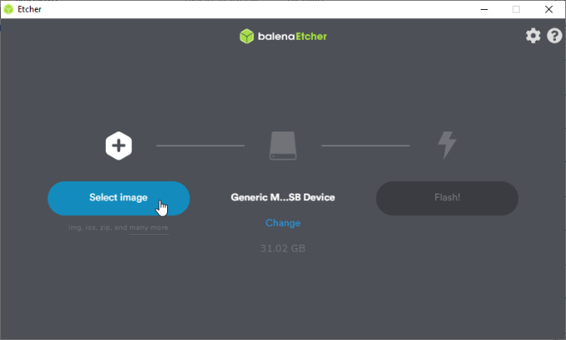Ściągnięty Raspbian Buster możemy zostawić spakowany w archiwum .rar:

Z kompletnym systemem uruchamiamy balenaEtcher i poprzez przycisk *Select image* wskazujemy lokalizację obrazu w archiwum. Upewniamy się, że w drugiej pozycji znajduje się odpowiednie urządzenie, tj. nasz adapter z kartą.

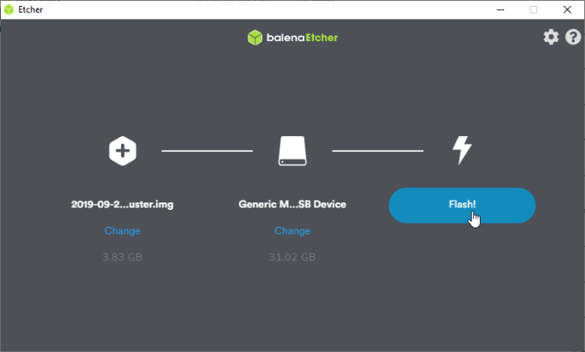Ostatnim punktem jest wciśnięcie przycisku *Flash!,* który uruchamia proces wypalania systemu na karcie. Zajmie to kilka minut (około 3-5). W trakcie można normalnie korzystać z komputera jednak należy uważać by nie rozłączyć adaptera, gdyż wymagane będzie ponowne formatowanie karty. Na koniec program zweryfikuje poprawność nagranych danych (3-4 minuty).

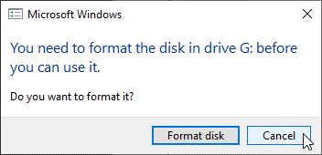

Po zakończeniu Windows prawdopodobnie spróbuje odczytać dane z karty i wyświetli komunikat o konieczności sformatowania karty. Należy zignorować ten komunikat i pod żadnym pozorem nie formatować ponownie karty narzędziami Windowsa.

### Konfiguracja systemu

Wypalony Raspbian nadal nie ma zainstalowanego programu ani wymaganych bibliotek. Zależnie od dostępnego sprzętu Raspberry Pi można skonfigurować używając kilku metod. Dla przeciętnego użytkownika najprostsze może być podłączenie do RPi klawiatury, myszki (opcjonalnie) i ekranu przez HDMI. Dodatkowo konieczne będzie połączenie z Internetem poprzez Wi-Fi (RPi 3B+), lub kabel Ethernet. Ta metoda jest opisana jako ostatnia.

#### SSH

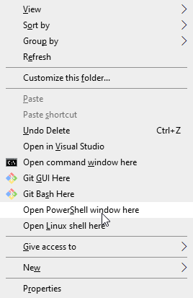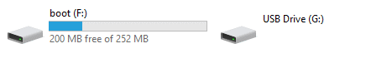Ponowne umieszczenie adaptera z kartą w komputerze powinno wyświetlić dwa dyski w eksploratorze Windowsa→:

Otwieramy dysk z nazwą *boot.* W jego środku należy stworzyć plik bez żadnej zawartości, o rozmiarze 0B i nieposiadający żadnego rozszerzenia. Jedynym „niezerowym” elementem tego pliku powinna być nazwa „***ssh***”*.* W Windowsie taki plik można stworzyć lepszym edytorem tekstu jak Notepad++ lub poprzez wiersz polecenia:

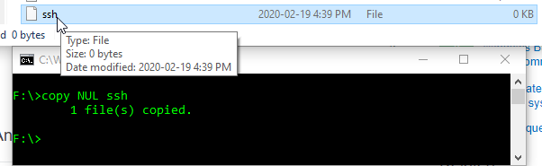Trzymając lewy shift klikamy prawym przyciskiem myszy w folderze boot i otwieramy okno PowerShell lub wiersz polecenia →. W nowootwartym oknie używamy polecenia *copy NUL ssh.* Wielkość liter ma znaczenie i poprawne wykonanie polecenia powinno utworzyć plik ssh ↓:

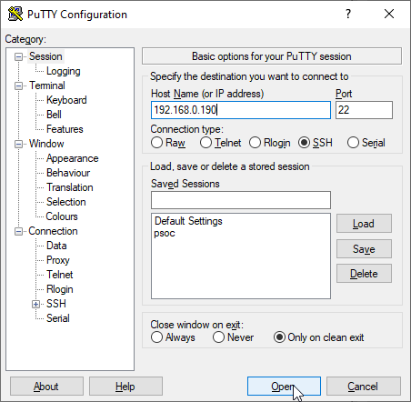Tak przygotowaną kartę można już umieścić w Raspberry Pi, i podłączyć je do zasilania i tej samej sieci z Internetem za pomocą kabla Ethernet. W tej i następnej metodzie konieczne jest znalezienie adresu IP Raspberry. Najłatwiej uzyskać je z pomocą strony internetowej routera – najczęściej <http://192.168.0.1/> lub <http://192.168.1.1/>. Po zalogowaniu, w jednej z rubryk powinny być widoczne adresy IP oraz MAC podłączonej do sieci Raspberry Pi (oraz wszystkich innych urządzeń w danej sieci) ↓:

→ Kopiujemy adres IP i otwieramy ściągniętego wcześniej klienta SSH np. PuTTY. W programie wybieramy opcję SSH. Adres należy umieścić w odpowiedniej rubryczce, zostawiając domyślny port 22. Następnie otwieramy połączenie poprzez przycisk *Open.*

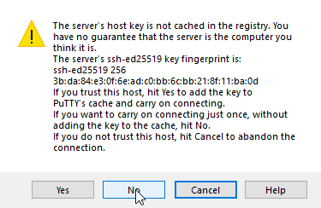Prawdopodobnieuzyskamy ostrzeżenie postaci widocznej obok, które ignorujemy klikając na **Yes** lub **No** →.

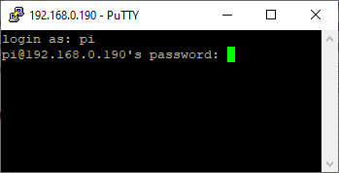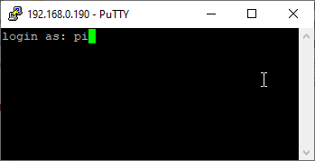Powinno pojawić się okno logowania do systemu. Używamy domyślnego loginu i hasła dla systemu Raspbian i potwierdzamy Enterem →:

***pi***

***raspberry***

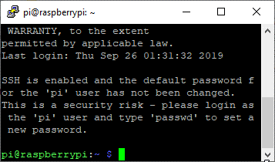 Znaki hasła nie będą widoczne. Powinien przywitać nas zielony kolor i ostrzeżenie sugerujące zmianę hasła użytkownika z domyślnego.

Do ukończenia konfiguracji należy teraz tylko ściągnąć repozytorium z githuba i uruchomić plik *rpi_configure* z uprawnieniami administratora. Zrobimy to następującym ciągiem poleceń ↓:

cd Desktop

git clone https://github.com/sevenreek/mysterious-complete

sudo bash mysterious-complete/TimerServer/rpi_configure

Przywita nas następujące pytanie. Aktualizacja systemu nie jest konieczna do prawidłowego funkcjonowania, a faktycznie jest bardzo czasochłonnym procesem, zwłaszcza na starszych wersjach Raspberry Pi. Możemy ją bezpiecznie pominąć wciskając klawisz ***n***.

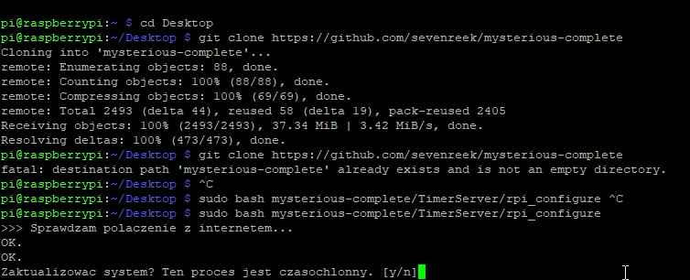

Plik powinien bez problemu skonfigurować całą niezbędną funkcjonalność w ciągu kilku minut. Egzekucja skończy się pytaniem o restart płytki. Po ponownym uruchomieniu program powinien wystartować wraz z uruchomieniem się pulpitu i stać się widoczny w aplikacji administracyjnej. Wciskamy ***y*** aby uruchomić płytkę ponownie. Zamknie to naszą sesję SSH z błędem o utracie połączenia.

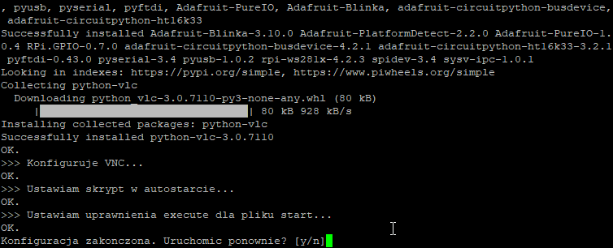

Po restarcie możemy ponownie łączyć się z Raspberry Pi w celach rekonfiguracji wykorzystując tę samą metodę, pomijając oczywiście polecenia do ściągnięcia projektu (git clone) i pierwszej konfiguracji (rpi_configure).

#### Klawiatura, myszka, ekran.

Pierwsze uruchomienie Raspberry Pi powinno pokazać ekran powitalny proszący o konfigurację. Możemy ją wykonać lub zignorować. Należy otworzyć terminal i wprowadzić do niego dokładnie ten sam ciąg poleceń co w sekcji SSH:

cd Desktop

git clone https://github.com/sevenreek/mysterious-complete

sudo bash mysterious-complete/TimerServer/rpi_configure

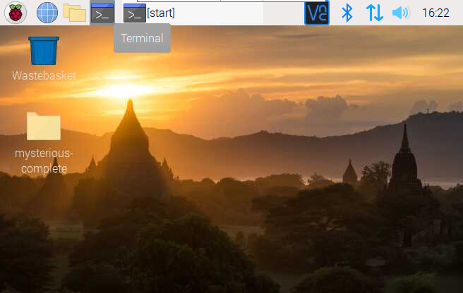

# Ustawienia pokoju

Oprócz wcześniej wspomnianych ustawień portów do komunikacji folder TimerServer zawiera pliki konfiguracyjne wielu innych aspektów.

#### CONFIGURATION.py

|  |  |
| --- | --- |
| CFG_ROOM_NAME | Nazwa pokoju, który będzie wyświetlał się na stronie zarządzającej. |
| CFG_DEFAULT_TIME | Domyślny czas, na który jest resetowany pokój np. 60 minut. |
| CFG_ROOM_UNIQUE_ID | Numeryczny identyfikator pokoju. Wartość kosmetyczna służąca do dodatkowej identyfikacji. Wartość musi być 4 cyfrową liczbą w systemie szesnastkowym zaczynającą się od DE. Kolejne pokoje mogą przyjąć wartości np. 0xDE00, 0xDE01, …, 0xDE0A, 0xDE0B, …, 0xDE0F, 0xDE10 |

#### GPIOController.py

Za pomocą polecenia GPIO.setmode(GPIO.BCM) ustawiona jest identyfikacja numerów pinów według numeru GPIO #, a nie bezwzględnej pozycji pinu na płytce. Piny wejścia skonfigurowane są w trybie PULLUP (GPIO.PUD_UP). Trzymają stan wysoki 3.3V dopóki nie zostaną zwarte do masy poprzez przycisk lub inne urządzenie przełącznikowe. Piny GPIO 2(3), GPIO 3(5) zajęte są przez interfejs SPI użyty do komunikacji z wyświetlaczem i nie mogą być użyte jako piny wejścia i wyjścia w poniższej konfiguracji. Dodatkowo piny 3.3V PWR(1), 5V PWR(2) i GND(6) służą zasileniu wyświetlacza.

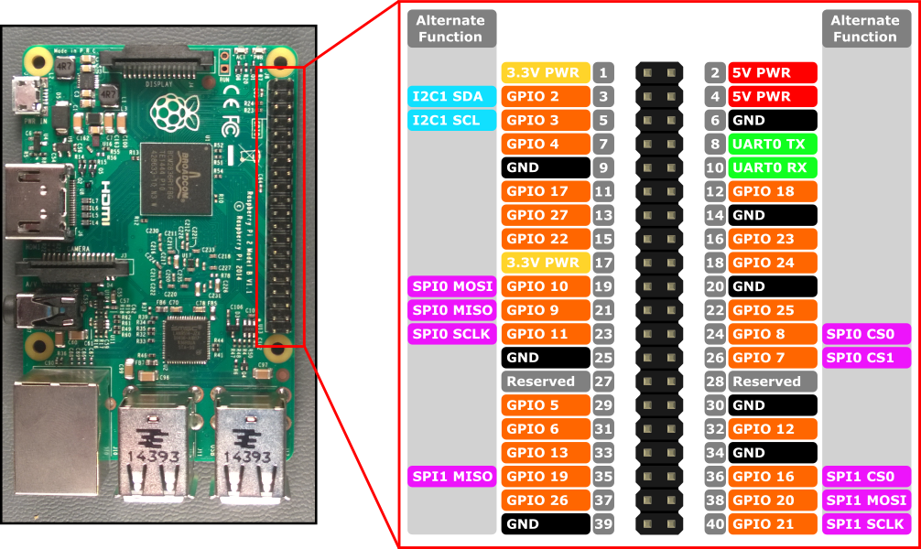

|  |  |
| --- | --- |
| CFG_TRIGGER_HOLD_TIME | Czas w sekundach, jaki przy starcie pokoju utrzymywany jest docelowy wyjściowy sygnał CFG_START_VALUE na pinie CFG_PIN_START_ROOM_TRIGGER. Dla przykładu ustawienie wartości na 0.1 sprawi ze przy sygnale startu na wybranym pinie przez 100ms trzymany będzie stan wysoki 3.3V (lub niski 0V). |
| CFG_PIN_START_ROOM_TRIGGER | Numer pinu na który w momencie wystartowania pokoju dawany jest na chwilę napięcie 3.3*CFG_START_VALUE |
| CFG_PIN_START_ROOM_HOLD | Numer pinu na który w trakcie działania pokoju daje napięcie 3.3*CFG_START_VALUE. Zatrzymanie pokoju daje napięcie odwrotne do CFG_START_VALUE. |
| CFG_PIN_PLAY | Numer pinu z podłączonym przyciskiem START/WZNOW. |
| CFG_PIN_PAUSE | Numer pinu z podłączonym przyciskiem PAUZY |
| CFG_PIN_STOP_AND_RESET | Numer pinu z podłączonym przyciskiem STOP/RESET |
| CFG_PIN_ADD_TIME | Numer pinu z podłączonym przyciskiem DODAJ CZAS |
| CFG_ADD_TIME_VALUE | Czas w sekundach dodawany przez przycisk DODAJ CZAS |
| CFG_PIN_ENTRANCE_OPEN | Pin sterowany dodatkowymi funkcjami unlockEntrance() i lockEntrance(). Wykorzystanie dowolne. |
| CFG_PIN_EXIT_OPEN | Pin sterowany dodatkowymi funkcjami unlockExit () i lockExit(). Wykorzystanie dowolne. |
| CFG_EXIT_OPEN_VALUE | Stan dawany na pinie CFG_PIN_EXIT_OPEN przy unlockExit() odwrotny do tego z lockExit() |
| CFG_ENTRANCE_OPEN_VALUE | Stan dawany na pinie CFG_PIN_ENTRANCE_OPEN przy unlockEntrance () odwrotny do tego z lockEntrance () |
| CFG_PIN_LAST_PUZZLE | Numer pinu „ostatniej” zagadki. Zwarcie tego pinu do masy powoduje wywołanie funkcji onLastPuzzle() i eventu zakończenia gry: otwarcie drzwi itp. |
| CFG_DEBOUNCE_TIME | Czas w milisekundach filtrowania zakłóceń na pinach wejścia. Wciśnięcie przycisku powoduje drgania styków, które momentalnie rozłączają się i złączają ponownie w obrębie milisekund. Jeśli sygnały wysyłane są po długich liniach sygnałowych lub przyciski rejestrują fałszywe wielokrotne wciśnięcia, zwiększenie tej wartości jest krótkotrwałym rozwiązaniem problemu. |

# Funkcje dodatkowe

## Zdalny pulpit VNC

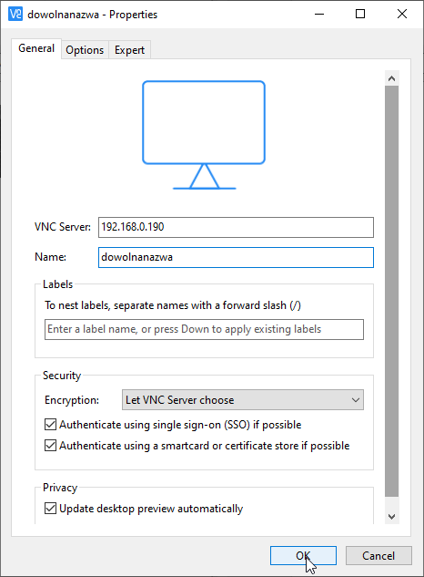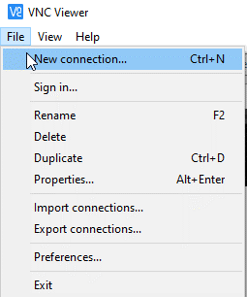Konfiguracja Raspberry Pi za pomocą *rpi_configure* instaluje na każdej z nich serwer zdalnego pulpitu VNC. Aby się z nim połączyć otwieramy VNC Viewer i tworzymy nowe połączenie →.

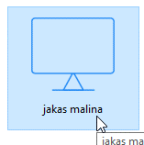 Konieczna jest znajomość adresu IP danego Raspberry Pi, który to wpisujemy w pole VNC Server →. W pole Name wpisujemy przyjazną użytkownikowi nazwę, pamiętając, że jeśli router nie został skonfigurowany by nadawać statyczne adresy każdemu z urządzeń przy następnym uruchomieniu adres ten może być przypisany innemu lub żadnemu urządzeniu. Metody znajdywania adresu opisane są w sekcji SSH**.**

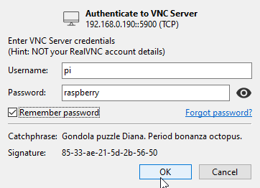Podwójne kliknięcie na powstały widok otworzy ostrzeżenie, które ignorujemy i logujemy się do urządzenia. → Domyślnie:

***pi***

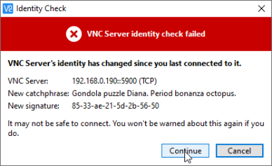***raspberry***

Zminimalizowanie terminala z pracującym programem oraz zignorowanie ostrzeżenia o domyślnym haśle systemu wyświetli standardowy pulpit Raspbiana

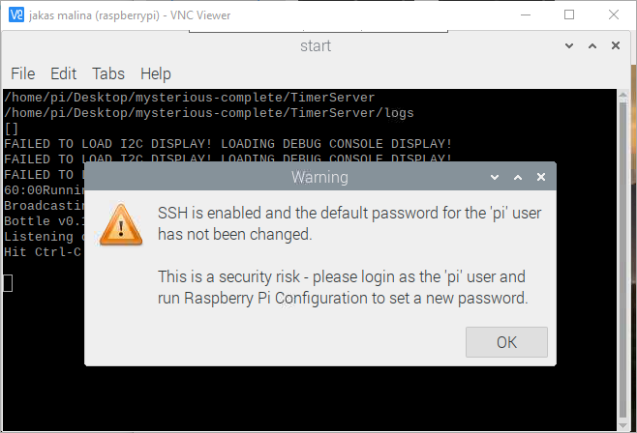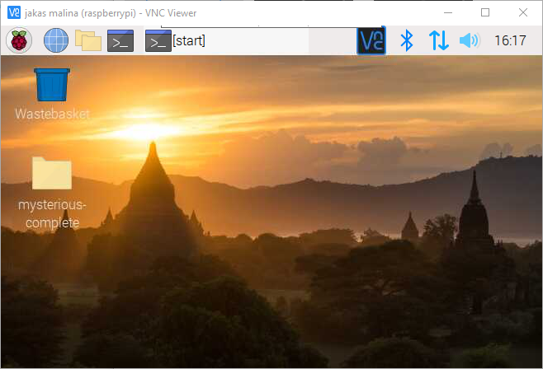

# Rozwiązywanie częstych problemów

## Program na RPi nie rusza z autostartem

W sytuacji w której z jakichś powodów program przestałby uruchamiać się z autostartem pulpitu, VNC pozwala na awaryjne uruchomienie programu. Aby to zrobić wystarczy otworzyć terminal i za pomocą polecenia cd – change directory dostać się do folderu TimerServer np.:

cd Desktop  
cd mysterious-complete  
cd TimerServer

a następnie uruchomić program z uprawnieniami admistratora:

sudo bash start

Całość można zastąpić jednym poleceniem typu:

sudo bash Desktop/mysterious-complete/TimerServer/start

Najczęstszą przyczyną zaprzestania autostartu programu będzie zmiana lokalizacji pliku start lub utrata uprawnień do jego egzekucji, co może się stać np. przy sciągnięciu nowej wersji programu. Pierwsze naprawić można umieszczając plik w odpowiedniej strukturze, drugie natomiast naprawimy poleceniem w stylu:

chmod 777 Desktop/mysterious-complete/TimerServer/start

lub równoważną serią:

cd Desktop  
cd mysterious-complete  
cd TimerServer  
chmod 777 start

## Serwer admina nie wykrywa urządzeń

Przede wszystkim należy upewnić się o poprawnym podłączeniu wszystkich urządzeń do jednej sieci za pomocą kabli Ethernet. Naturalnie ważne jest także aby każde urządzenie było włączone z działającym programem. Zweryfikować można, czy na wszystkich urządzeniach numer portu do broadcastu jest ten sam (domyślnie 4000).

Dalej możemy zalogować się na stronę routera jak opisano w sekcji SSH i upewnić się, że wszystkie Raspberry Pi są widoczne. Okazjonalnie może zdarzyć się sytuacja, że któreś nie pojawi się, lub nie pokaże nazwy raspberrypi, lecz nadal będzie działać bez problemu. Adresy MAC oryginalnych Raspberry Pi będą mieć jeden z niżej widocznych formatów, pozwalając na ich odróżnienie od innych urządzeń mogących działać w tej samej sieci.

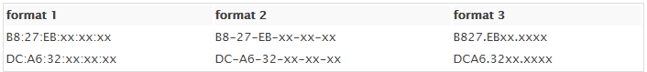

Jeśli nie wszystkie RPi są widoczne w tym oknie może to wskazywać na brak połączenia między RPi a routerem, spowodowany niepoprawnym działaniem switchy, routera, karty sieciowej RPi lub przerwami w kablach.

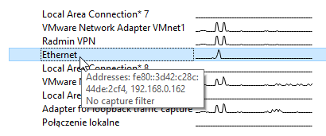Na urządzeniu z serwerem admina warto używamy opcjonalnego oprogramowania Wireshark, w którym konieczne będzie wybranie sieci, w której działają urządzenia. Najprawdopodobniej nazwa Ethernet lub podobna. Podwójne kliknięcie rozpocznie monitorowanie ruchu internetowego. Jeśli za pomocą Ethernetu komputer jest podłączony do Internetu ilość pakietów będzie przytłaczająca. Jednak interesują nas pakiety z adresem IP Source zgodnym z adresami niewykrywanego Raspberry Pi oraz Destination w formacie 255.255.255.255 lub X.X.255.255, a także Protocol typu UDP.

Jeśli w oknie Wireshark widoczne są tego typu pakiety z wiadomością zawierającą podstawowe informacje o pokoju a mimo to pokój nie jest widoczny, należy najprawdopodobniej zmienić ustawienia zapory systemu Windows. Najprostsze, ale jednocześnie bardzo skuteczne i zarazem teoretycznie niebezpieczne rozwiązanie to wyłączenie zapory w sieci Ethernet. W innym wypadku konieczna jest konfiguracja wyjątków firewalla, tak by przepuszczał pakiety do programu.

Jeśli takich pakietów nie ma, a urządzenia są włączone, problem leży w połączeniach lub konfiguracji routera. Należy upewnić się, że porty (domyślnie 4000 i 8080) nie są zablokowane w ustawieniach. Za pomocą polecenia ping adrIP (np. ping 192.168.0.190) umieszczonego w wierszu polecenia Windowsa, możemy zweryfikować czy w ogóle jesteśmy w stanie połączyć się z urządzeniem o adresie IP adrIP.